

Colegio Nuestro Tiempo - R.B.D.: 14.507-6
Profesores: Alejandra Moreno R. y Francisca Lizama
Ed. Diferencial Angélica Morgado
Guía Articulada
Lenguaje y Comunicación y Artes Visuales
Quinto Básico
Semana 14
Objetivos:
- Demostrar comprensión de lo leído de la lectura Alonso un Conquistador de diez años.
- Crear trabajos de arte y diseños a partir de sus propias ideas y de la observación y lectura de texto Alonso un conquistador de diez años
Esta semana corresponde evaluar formativamente el libro “Alonso un Conquistador de diez años”

Crea tu propia Ruleta de Palabras online o Física en relación al libro, para ello deberás generar la definición correspondiente a cada palabra a partir de la lectura del libro “Alonso un Conquistador de Diez Años”.

Ejemplos:
Letra | Palabra | Definición
M | Magdalena | Comienza con M, nombre de una de las autoras del libro.
Z | Diez | Contiene la Z, edad del protagonista de esta aventura.

Todas las palabras se relacionan con el libro y la letra destacada es a la que debes hacer referencia.

A  Alonso | B  Barco | C  Covadonga | D  Desembarcar
E  Esperanza | F  Francisco | G  Grumetes | H  Hamaca
I  Indias | J  Jardines | L  Almendralejo | M  Mar
N  Navegante | O  Océano | P  Posada | Q  Quito
R  Ratones | S  Sevilla | T  Torremocha | U  Agua
V  Villena | X  Extremadura | Y  Pelayo | Z  Álvarez

Tal como se indicó, tienes dos opciones para confeccionar tu pasapalabra:

1.- Hacerlo de manera digital en el power point que se adjunta, señalando ahí la información de cada concepto.

2.- Hacer tarjetas de cada definición.

Indicaciones:
- Corta 24 tarjetas del mismo tamaño, 10 cm por 15 cm, aproximadamente.
- Escribe la definición de cada palabra en cada una.
- Te puedes guiar por ejemplo que está a continuación.

Ejemplo:
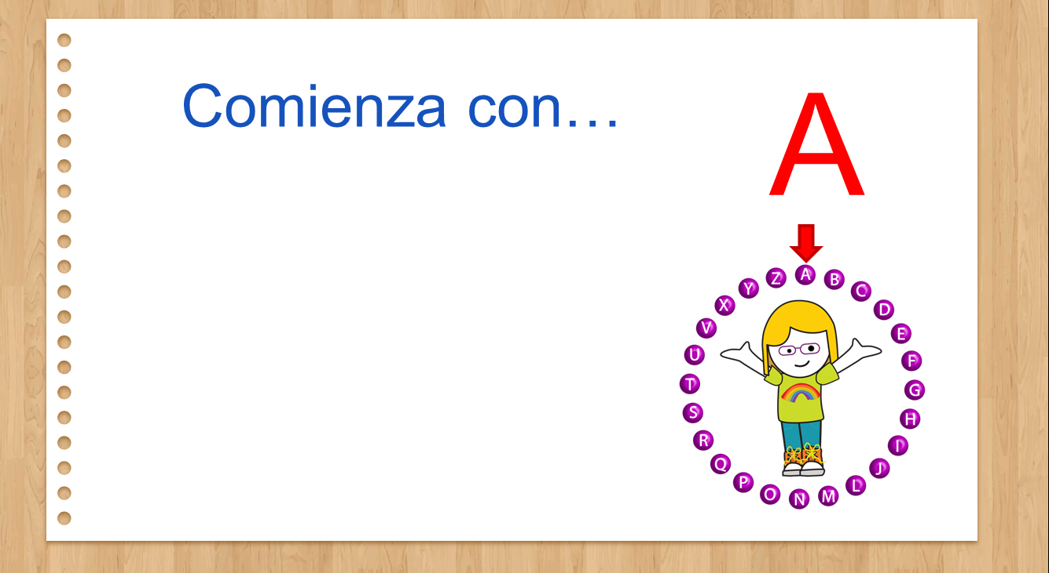

Pauta Autoevaluación: Marca con una X la respuesta que corresponde a tu trabajo. Es una por cada indicador.
Indicador | Sí | Regular | No
Leí el libro completo.
Seguí las indicaciones para realizar el Pasapalabra.
Manifesté buena disposición para realizar el trabajo.
Mi trabajo se aprecia limpio y ordenado.
Fui creativo al realizar mi Pasapalabra.
Mi trabajo está completo.
Fui amable con la persona que me ayudó a realizar mi trabajo.
Me esforcé para realizar la actividad.
Cuidé la ortografía en mi trabajo.

Me interés saber cómo te sentiste después de realizar esta actividad
marca con una x tu elección



Justifica brevemente porque seleccionaste esta carita.

_________________________________________________________________

_________________________________________________________________

__________________________________________________________________

Recuerda que tenemos clases virtuales, los días viernes a las 12:00 hrs.

Padres y apoderados, en caso de que les sea posible, tomar fotos del trabajo realizado y enviarlo a los siguientes correos profefranciscalizama@gmail.com y correoalejandra@gmail.com lo mismo si tienen dudas con alguna de las actividades, escriban y realicen las consultas que vayan surgiendo. Nuestra idea es mantener el contacto con los alumnos y por supuesto con ustedes, que son quienes están llevando a la práctica lo solicitado durante este tiempo. No nos queda más que agradecer el apoyo brindado.

